 |  | 文 档 编 号 | 版本号 | 密级
 |  |  | 1.0
文档名称 | 游戏手柄详细设计

游戏手柄概要设计

文档作者： | 易 伟 | 日期： | 2013-06-03
审 核： |  | 日期：
批 准： |  | 日期：

内部资料 注意保密

目 录
1、 使用范围 2
2、 游戏手柄交互流程 2
3、 游戏手柄类图 3
4、 功能模块详解 3
3、1 虚拟框移动和缩放 3
3、2 游戏手柄触点坐标映射到TV端坐标换算 4
3、3 方向键摇杆效果原理 5
3、4 配置数据的保存 6
3、5 操作游戏时数据的发送 6

- 使用范围
本文档介绍游戏手柄操作电视进行游戏的具体实现，包括设置游戏按键匹配TV端游戏按键、设置中按键的拖拽和缩放、匹配按键后数据的保存、手机端坐标映射到TV端的换算、手机端根据用户的操作发送数据方式等功能
- 游戏手柄交互流程
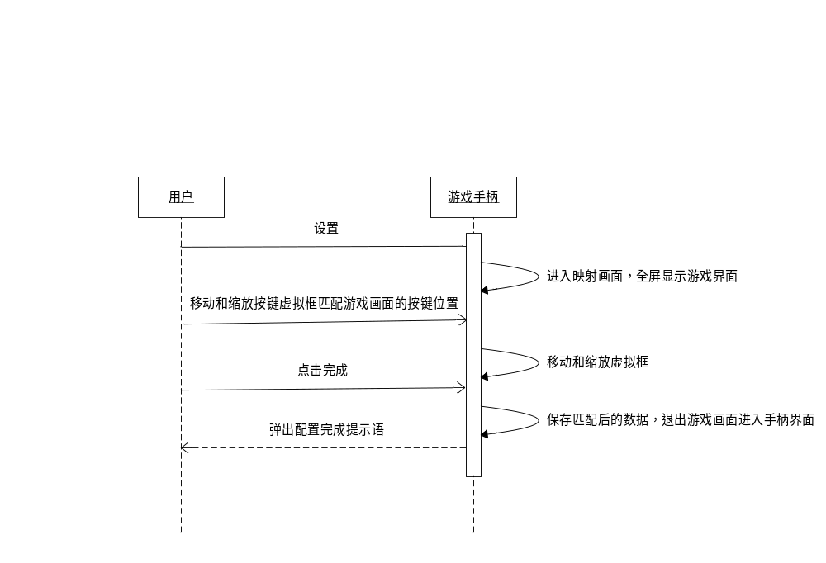
流程说明：
用户操作游戏手柄，先判断有没有保存配置文件，如果有，则可以直接玩游戏；如果没有，则弹出提示要求用户设置。
进入设置页面，先将映像触控的播放器关闭，打开设置页面的播放器，TV端将游戏画面传到手机屏幕。用户操作虚拟框匹配游戏画面的按键。用户点击完成自动保存匹配的虚拟框中心坐标和半径。此时用户即可通过游戏手柄操作游戏。

- 游戏手柄类图
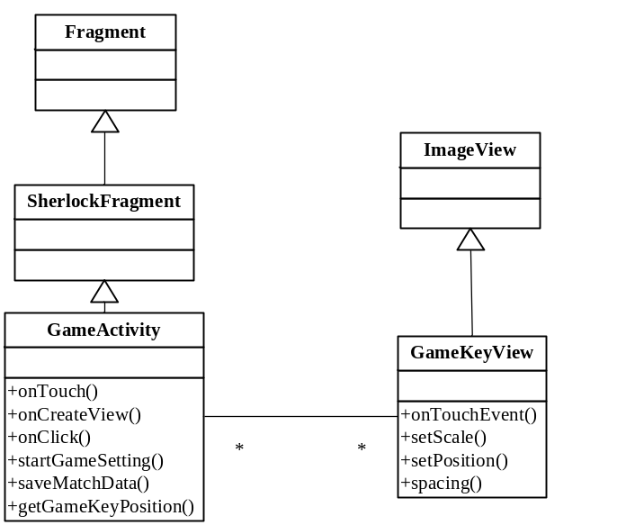

Fragment:是android SDK自带的一个类。

SherlockFragment 是开源组件actionbarsherlock 的一个类，它继承自Fragment类。可以在低版本的手机上面实现很好的兼容性。

GameActivity 游戏手柄的实现类，继承自SherlockFragment，显示游戏手柄界面，可以获取用户的操作数据，保存数据，设置游戏手柄的按键匹配，操作手柄时的各种动画等。

GameKeyView 一个自定义的ImgageView类，用于手柄按键匹配TV端的按键范围，主要功能是对虚拟框的缩放和拖拽功能。在XML中直接使用即可。

- 功能模块详解

3、1 虚拟框移动和缩放
虚拟框采用自定义的GameKeyView，继承自ImageView，内部封装移动和缩放功能。
移动：在move事件中根据移动的终点位置和起始点位置计算出偏移量对imageview进行偏移。
缩放：缩放需要双指操作，有两种方式，第一种是双指在imageview上；第二种是一个手指在imageview上，另一个手指在imageview之外的地方.双指间距离变大则放大，变小则缩小。

对Imageview的缩小和放大做了范围限制，宽度最小130像素、最大400像素。Imageview不能移出边界，当移出边界时自动回到边界位置。

3、2 游戏手柄触点坐标映射到TV端坐标换算
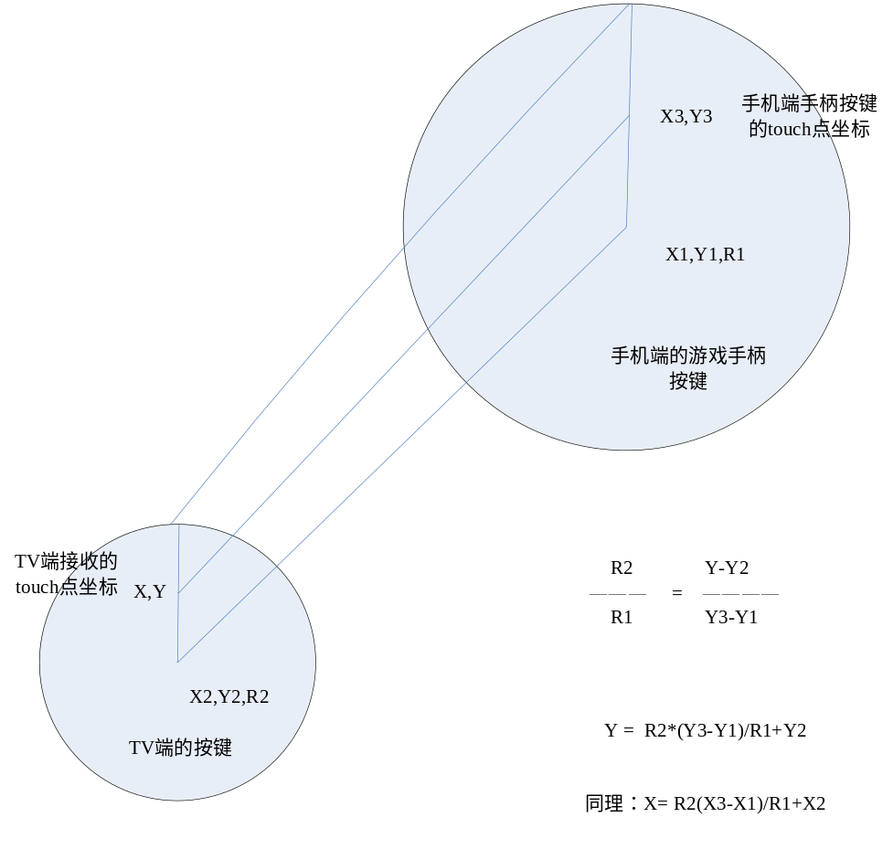

说明：
- 这里面所用到的坐标都是相对于整个手机屏幕的坐标，TV端的坐标都是手机全屏时的坐标，手机端因为存在菜单栏，当有菜单栏时，需要相应的将菜单栏的距离进行相应的处理再进行换算。
- 手机端touch点坐标还需要根据手机的分辨率和电视的分辨率进行转换，上面的公式是在电视的分辨率下进行换算的。所以在计算之前，(X3，Y3)还需要进行如下转换：
X3 = X3*WIDTH_1280P/mScreenWidth
Y3 = Y3*HEIGHT_720P/mScreenHeight

注：WIDTH_1280P、HEIGHT_720P是TV端的分辨率1280*720p
mScreenWidth、mScreenHeight是手机端的分辨率，程序中自动获取。

3、3 方向键摇杆效果原理
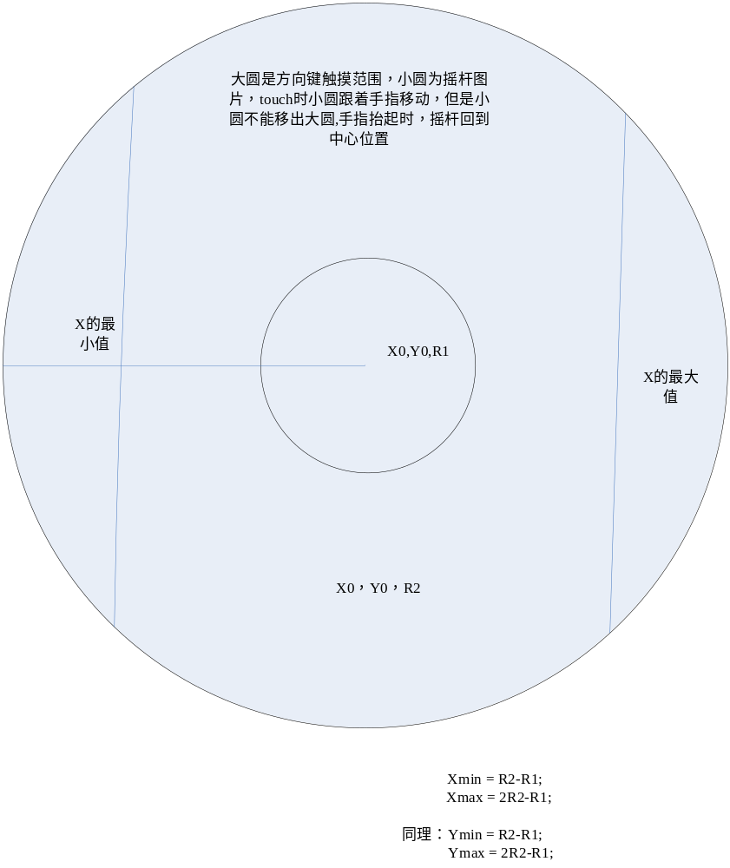
说明：
1、坐标是以父控件为坐标系，当touch点的坐标X,Y移出Xmin,Xmax ,Ymin,Ymax时，强制让X,Y的值为其临界值。比如X<Xmin时，X= Xmin, X>Xmax时，X = Xmax.
2、用户touch方向键时，让小圆的圆心点跟着touch点移动。
3、因为是相对于父控件的坐标系，所以菜单栏的变化不会影响到X,Y的坐标。但是左边的菜单栏的显示与隐藏不会改变getLeft的值，因为方向键控件是垂直居中显示的，当顶部菜单栏隐藏或显示时，会影响到摇杆控件的getTop值。摇杆的位置设置方式是通过setX（X）,setY（Y），其内部实现是需要将X-Left，Y-Top，所以在setY(Y)时，需要将getTop受影响的值加上再传进去。

3、4 配置数据的保存
在用户通过移动虚拟框匹配完成后，会将匹配位置保存，即将虚拟框的中心点坐标、半径保存到文件中。现在采用的是Android的getSharedPreferences接口进行保存，是一个xml格式的文件。
保存的数据包括游戏手柄的所有按键的中心点坐标和半径。

保存的数据格式定义如下：

TOUCH_ORIGIN_X：圆形中心点X坐标
TOUCH_ORIGIN_Y：圆形中心点Y坐标
TOUCH_RADIUS：圆形半径

BUTTON_A_X :第一个按钮的中心点X坐标
BUTTON_A_Y :第一个按钮的中心点Y坐标
BUTTON_A_ RADIUS :第一个按钮的半径

BUTTON_B_X :第二个按钮的中心点X坐标
BUTTON_B_Y :第二个按钮的中心点Y坐标
BUTTON_B_ RADIUS :第二个按钮的半径
。。。。。。

数据示例（以像素为单位）：
TOUCH_ORIGIN_X 70
TOUCH_ORIGIN_Y 70
TOUCH_RADIUS 70
  - 操作游戏时数据的发送
用户操作手柄按键时，分两种情况处理。
- 操作方向键时，只处理单指事件，对应多指触摸方向键时只获取第一个手指的touch点数据，经转换后的数据发送给TV端。按下到移动时touch点数据实时更新保存到成员变量directionTouchEntitySave中。即这个成员变量保存的是最新方向键产生的touch点数据。当操作方向键的手指抬起时，将该成员变量至null。
- 操作动作键时，不再获取用户的touch点坐标，而是直接将配置时保存的相对应的这个按键坐标中心点转换成TV端分辨率下的坐标发送给TV端。
注：转换计算见3.2

- 多指触控操作，即方向键和动作键组合操作。比如第一个手机按下方向键，第二个手指按下动作键。此时成员变量directionTouchEntitySave中一直在更新方向键的touch点信息，动作键按下时会产生该按键的touch点信息，将这两个touch点信息进行拼接在一起发送给TV端。

